一研为定，万山无阻 ！

@[toc]

# 强制类型转换

* 注意 ：C 语言中的**定点整数**类型 是用 “补码” 的形式存储的

## 第一种 长度相同 有无符号转换

* 蓝色

## 第二种 长数据转换为短数据

* 绿色 进行数据位的截断

## 第三种 短数据转化为长数据

* 红色 (进行数据扩展) 补 0/1   
  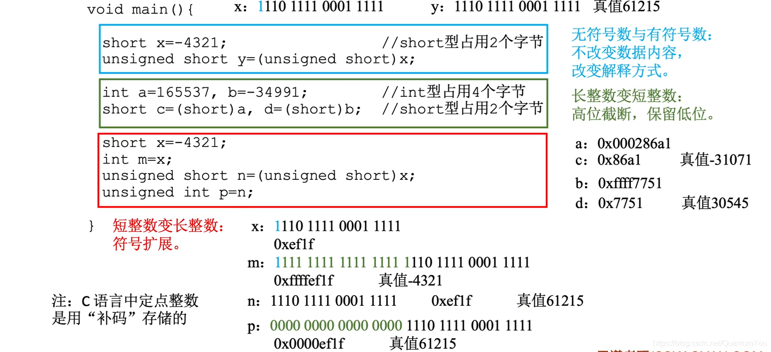

# 数据类型的存储与排列

## 大小端模式

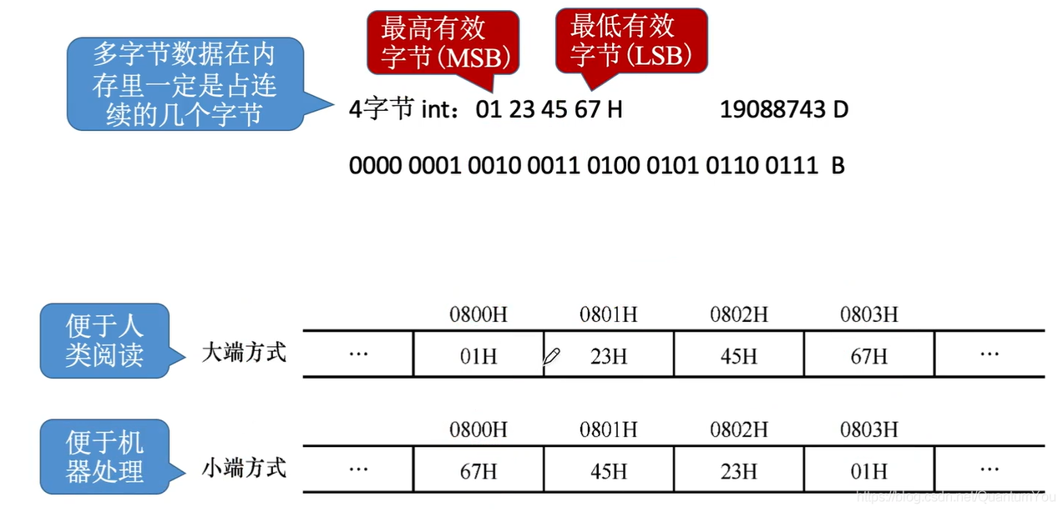

* 大端模式： 先从最高位读数，依次放于内存单元 0800H 0801H .... 官方解释 是指数据的高字节保存在内存的低地址中，而数据的低字节保存在内存的高地址中

## 边界对齐

* 因为 按字节编址 所以转换时 可以通过逻辑 左移  
  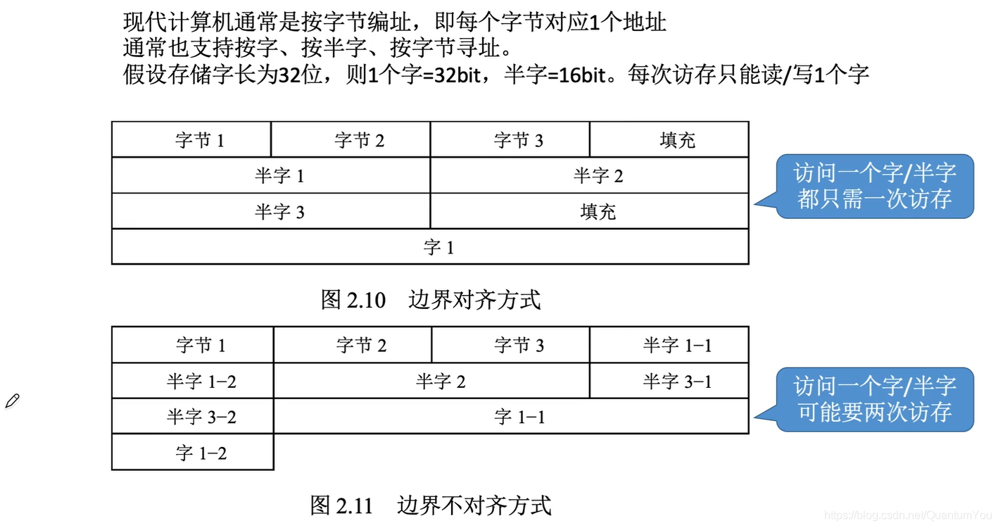
* 边界对齐 ： 为 典型的空间换时间

# Tips

## 表示范围

### 关于原码补码表示范围

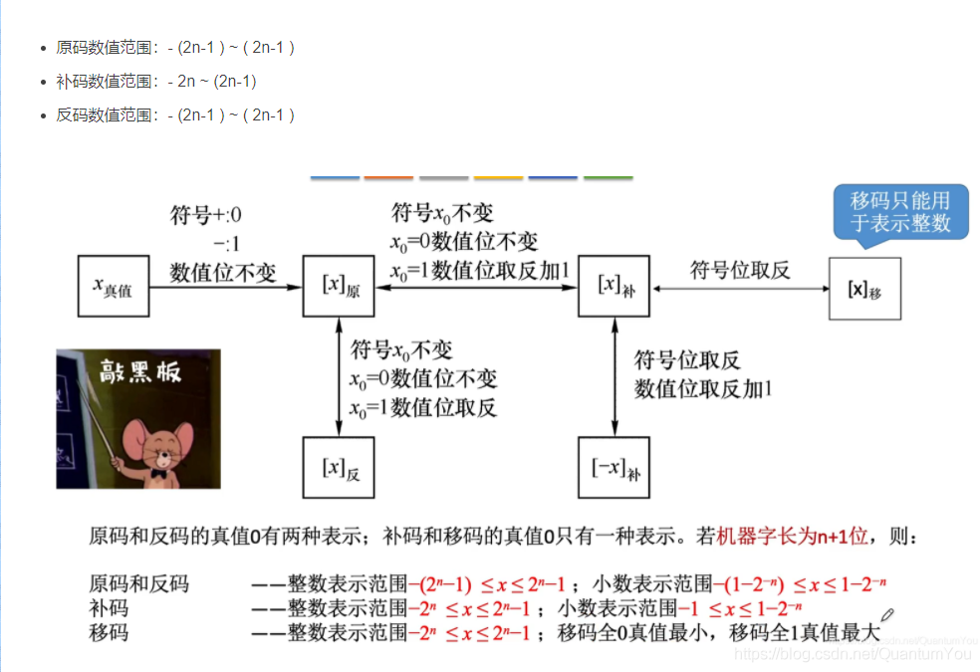  
[跳转链接](https://blog.csdn.net/QuantumYou/article/details/115084048)

### 关于数据类型的范围

---> 其实具体表示的范围需根据 操作系统的位数,编译器环境

比如 Int 所表示的数的范围

推导 ： 占 4 个字节 ---> 32 位 二进制 - 2^32 ~ 2^32-1

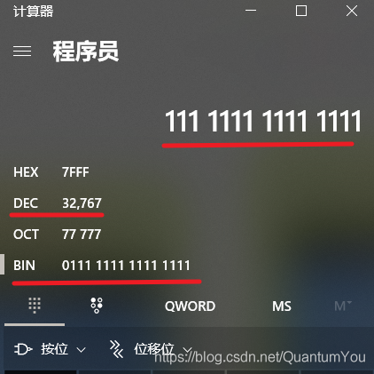

* 详细数据表示范围见下表

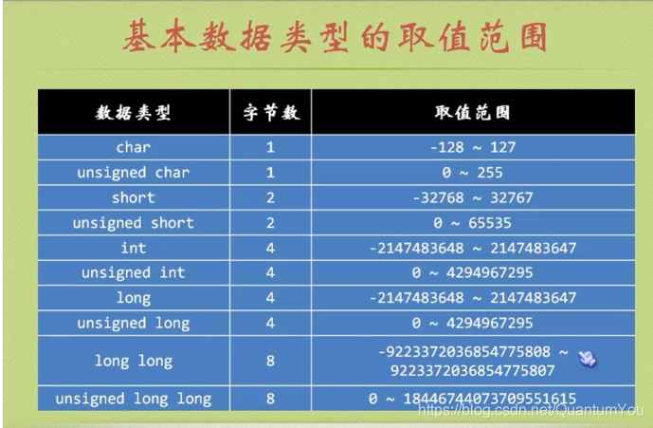

## Java数据类型

八大数据类型 ：Byte 、Char 、Short 、Int 、Long 、Double 、Float 、Boolean

## C 数据类型

